***Ребенок учится тому, чему его учит жизнь***

***(Барбара Л.Вульф)***

* Если ребенок живет в атмосфере любви и признания, он учится находить любовь.
* Если к ребенку относиться враждебно, он учится драться.
* Если ребенка высмеивают, он учится быть застенчивым.
* Если ребенка стыдят, он учится чувствовать себя виноватым.
* Если ребенок вынужден проявлять терпимость, он учится терпению.
* Если ребенка поощряют, он учится уверенности в себе.
* Если ребенка хвалят, он учится благодарности.
* Если к ребенку относятся честно, он учится справедливости.
* Если ребенок растет в безопасности, он учится доверять.
* Если к ребенку относятся с одобрением, он учится любить себя.

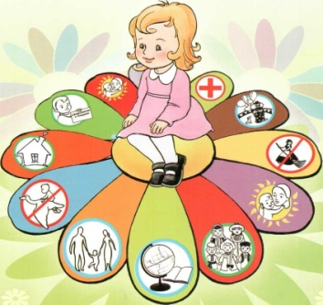

**Все родители должны по праву осознавать свою ответственность за правовое благополучие своего ребенка!**

К основным документам, касающихся прав детей относятся:  
• Декларация прав ребенка.  
• Конвенция ООН о правах ребенка.  
• Семейный кодекс РФ.   
• ФЗ «Об образовании в РФ».   
• Закон РФ «О защите прав детей».   
Конвенция признает за каждым ребенком юридическое право:  
- Право на жизнь  
- Право на медицинскую помощь  
- Право на образование  
- Право на отдых и досуг  
- Право иметь имущество  
- Право свободно выражать свои взгляды  
- Право на свободное перемещение  
- Право на заботу и воспитание родителями  
- Право на всестороннее развитие и уважение человеческого достоинства.

МБДОУ «Детский сад комбинированного вида № 82»

**Для вас, родители!**

**«Права детей»**

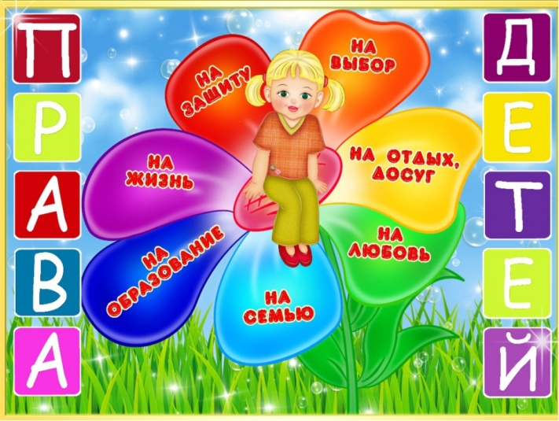

Курск

***Советы родителям***

Ребенка нужно не просто любить, этого мало. Его нужно уважать и видеть в нем личность. Не забывайте также о том, что воспитание – процесс «долгоиграющий», мгновенных результатов ждать не приходится. Если малыш по каким-то причинам не оправдывает ваших ожиданий, не кипятитесь. Спокойно подумайте, что вы можете сделать, чтобы ситуация со временем изменилась.

Не пытайтесь сделать из ребенка самого-самого.

Ребенок ни в чем не виноват перед вами. Ни в том, что появился на свет. Ни в том, что создал вам дополнительные трудности. Ни в том, что не оправдал ваши ожидания. И вы не вправе требовать, чтобы он разрешил ваши проблемы.

Ребенок — не ваша собственность, а самостоятельный человек. И решать его судьбу, а тем более ломать по своему усмотрению ему жизнь вы не имеете права. Вы можете лишь помочь ему выбрать жизненный путь, изучив его способности и интересы и создав условия для их реализации.

Ваш ребенок далеко не всегда будет послушным и милым. Его упрямство и капризы так же неизбежны, как сам факт присутствия в семье.

Во многих капризах и шалостях ребенка повинны вы сами. Потому что вовремя не поняли его. Пожалели свои силы и время. Стали воспринимать его через призму несбывшихся надежд и просто раздражения. Требовали от него того, что он просто не может вам дать — в силу особенностей возраста или характера.

***Вы должны всегда верить в то лучшее, что есть в ребенке. В то лучшее, что в нем еще будет. Не сомневаться в том, что рано или поздно это лучшее непременно проявится. И сохранять оптимизм во всех педагогических невзгодах.***

***НА ГОЛУБОЙ ПЛАНЕТЕ,***

***НА ПЛАНЕТЕ ЗЕМЛЯ***

***У КАЖДОГО РЕБЁНКА***

***ЕСТЬ СВОИ ПРАВА.***

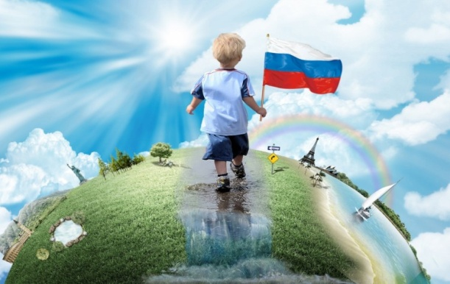

**БЕРЕГИТЕ СВОИХ ДЕТЕЙ!**

**Берегите своих детей,**

**Их за шалости не ругайте.**

**Зло своих неудачных дней**

**Никогда на них не срывайте.**

**Не сердитесь на них всерьез,**

**Даже если они провинились**

**Ничего нет дороже слез,**

**Что с ресничек родных скатились.**

**Если валит усталость с ног,**

**Совладать с нею нету мочи,**

**Ну а к Вам подойдет сынок**

**Или руки протянет дочка.**

**Обнимите покрепче их,**

**Детской ласкою дорожите -**

**Это счастья короткий миг,**

**Быть счастливыми поспешите!**

**Ведь растают как снег весной,**

**Промелькнут дни златые эти,**

**И покинут очаг родной**

**Повзрослевшие Ваши дети.**

**Перелистывая альбом**

**С фотографиями детства,**

**С грустью вспомните о былом,**

**О тех днях, когда были вместе.**

**Как же будете Вы хотеть**

**В это время опять вернуться**

**Чтоб им маленьким песню спеть,**

**Щечки нежной губами коснуться.**

**И пока в доме детский смех,**

**От игрушек некуда деться,**

**Вы на свете счастливей всех,**

**Берегите ж, пожалуйста, детство!**